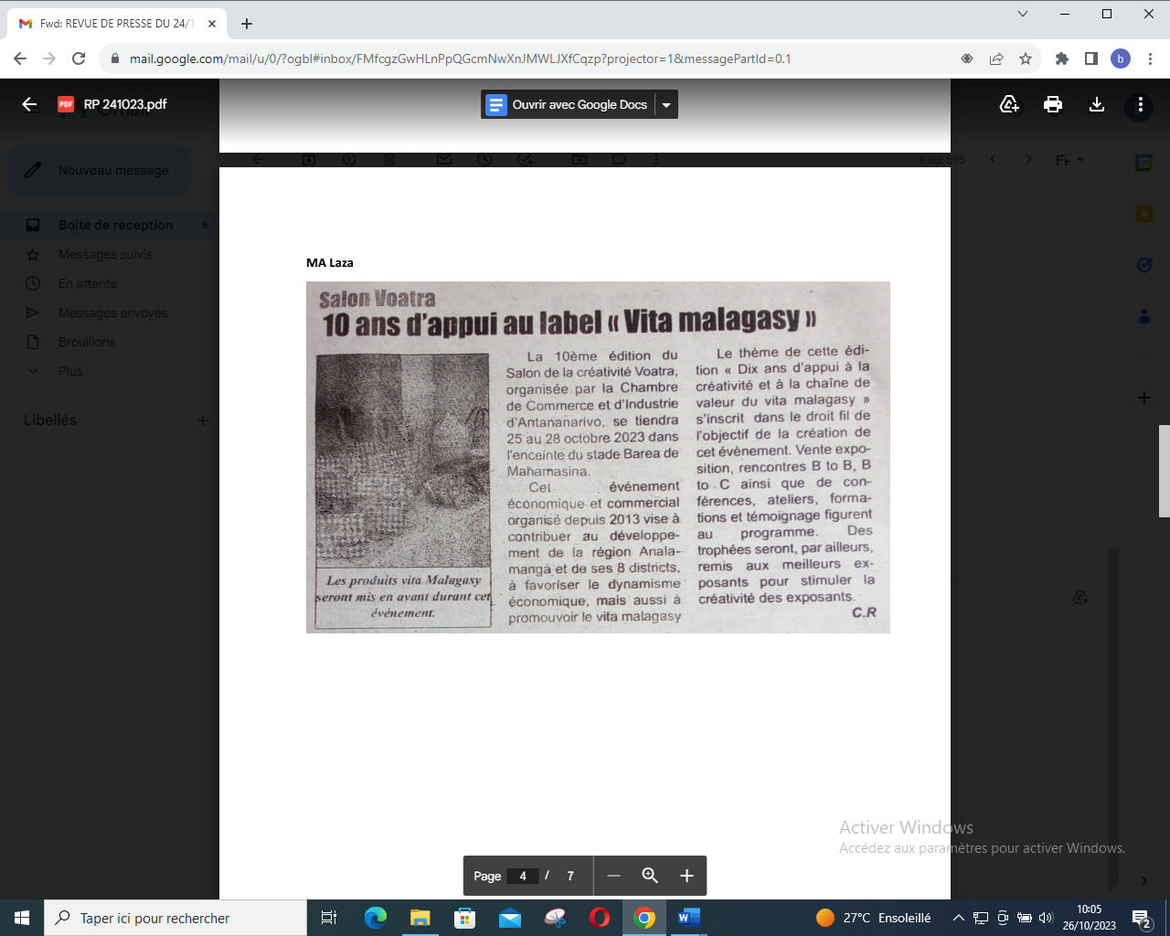

SOURCE : Malaza

AUTEUR : C.R

DATE : 24 Octobre 2023